SØKNADSKJEMA FOR MINDRE OMBYGGINGSTILTAK

Fakultet:

Institutt:

Bygningsnr: | Etasje: |  | Romnr: | ePhortenr:
Beskrivelse av behov:

Beskrivelse av ombyggingstiltak:

Tegning/Skisse vedlagt:  (kryss av) |  | JA: |  |  | Nei:
Dato: |  | Sted: |  |  | Navn søker:

RUTINE FOR MINDRE OMBYGGINGSTILTAK

Formålet med rutinen er å ivareta og utvikle byggets funksjonalitet, tekniske tilstand og arealutnyttelse i henhold til vedtatte strategier for arealbruk og eiendomsutvikling ved NTNU

Rutinen omfatter mindre bygningstekniske ombygginger, funksjonsendringer av rom inkludert møblering av felles arealer.

Rutinen gjelder for alle leietakere i NTNUs eide og leide bygg.

Søker kan ikke gjennomføre mindre ombygginger før Eiendomsavdelingen har godkjent søknaden.

Alle kostnader ved ombygging, inkludert bla. prosjektering og byggeledelse skal dekkes av søker, dvs. leietaker.

Saksgang:

- Instituttet/enheten oppretter sak i ePhorte med tittel: Søknad om mindre ombyggingstiltak, instituttnavn. Tittelfeltet på saksnivå skal inneholde bygningsnummer. Skjema «Søknadskjema for mindre ombyggingstiltak» fylles ut og sendes som et N-notat til fakultetet/avdeling for godkjenning.

- Fakultet/avdeling videresender godkjent skjema «Søknadskjema for mindre ombyggingstiltak», til Eiendomsavdelingen: Nytt N-notat i ePhorte med henvisning til søknadsskjema

- Eiendomsavdelingen vurderer søknaden opp mot byggets funksjonalitet og arealutnyttelse. Teknisk vurdering utføres hos Avdeling for campusservice i eide bygg og hos huseier i leide bygg. Eiendomsavdelingen gir fakultetet/avdelingen tilbakemelding om omsøkte tiltak: N-notat i ePhorte.

- Vedtaket oversendes Campusservice i eide bygg og huseier i leide bygg.

- I NTNU-eide bygg skal institutt/enhet engasjere Campusservice i planleggings- og byggefasen. NTNUs innkjøpsreglement skal følges.

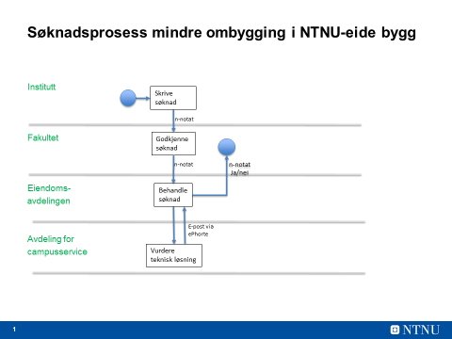
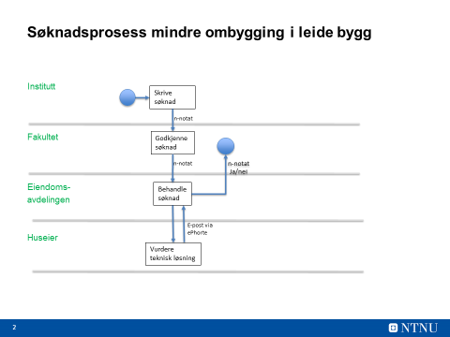
- I leide bygg skal huseier engasjeres til å delta i både planleggings- og byggefasen.

